附件5：会议注册使用说明（微信小程序）
- 微信搜索中国电机工程学会小程序或者扫微信小程序二维码


- 点击个人中心进行登录（如果没有账号，在登录页面右下角点立即注册）
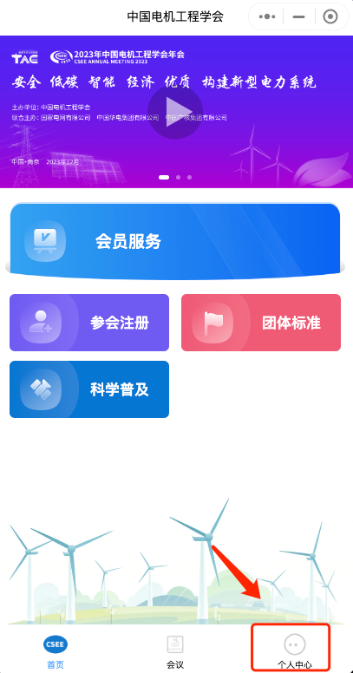
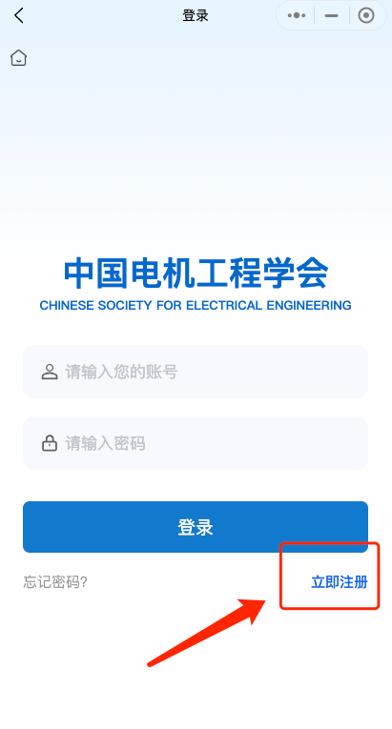
- 登录成功后点击参会注册
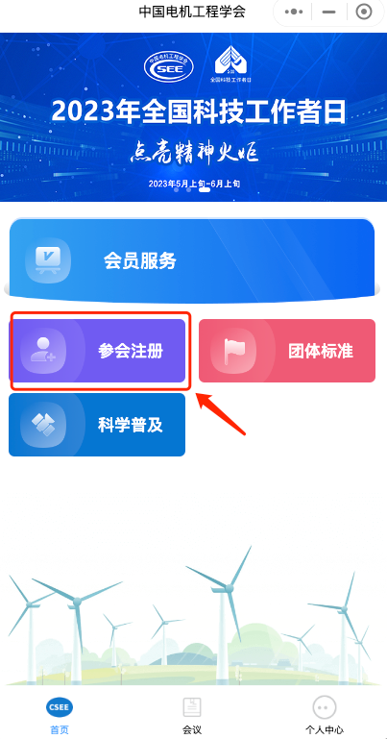
- 选择专委会会议中您要参加的会议（（2024年电力科技创新管理研修班），点击我要参会

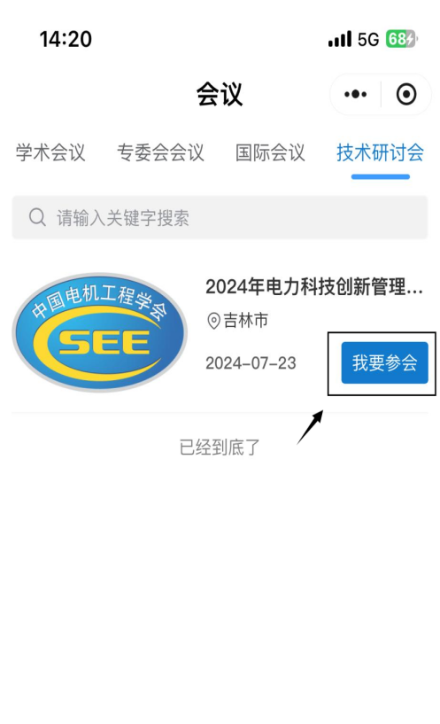
5、完成填写、支付。
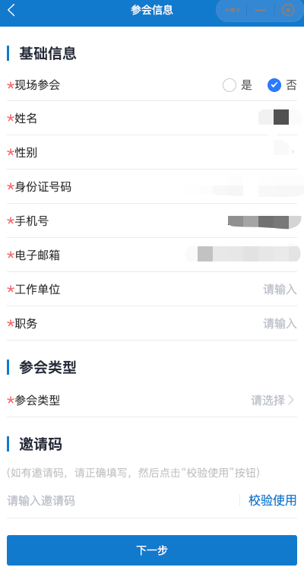

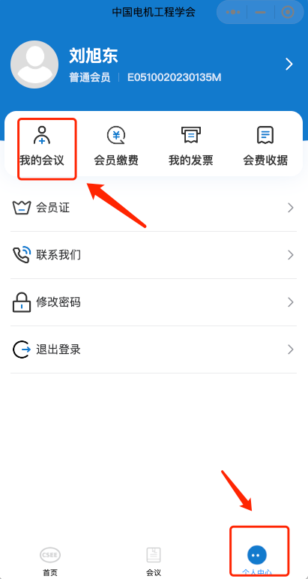
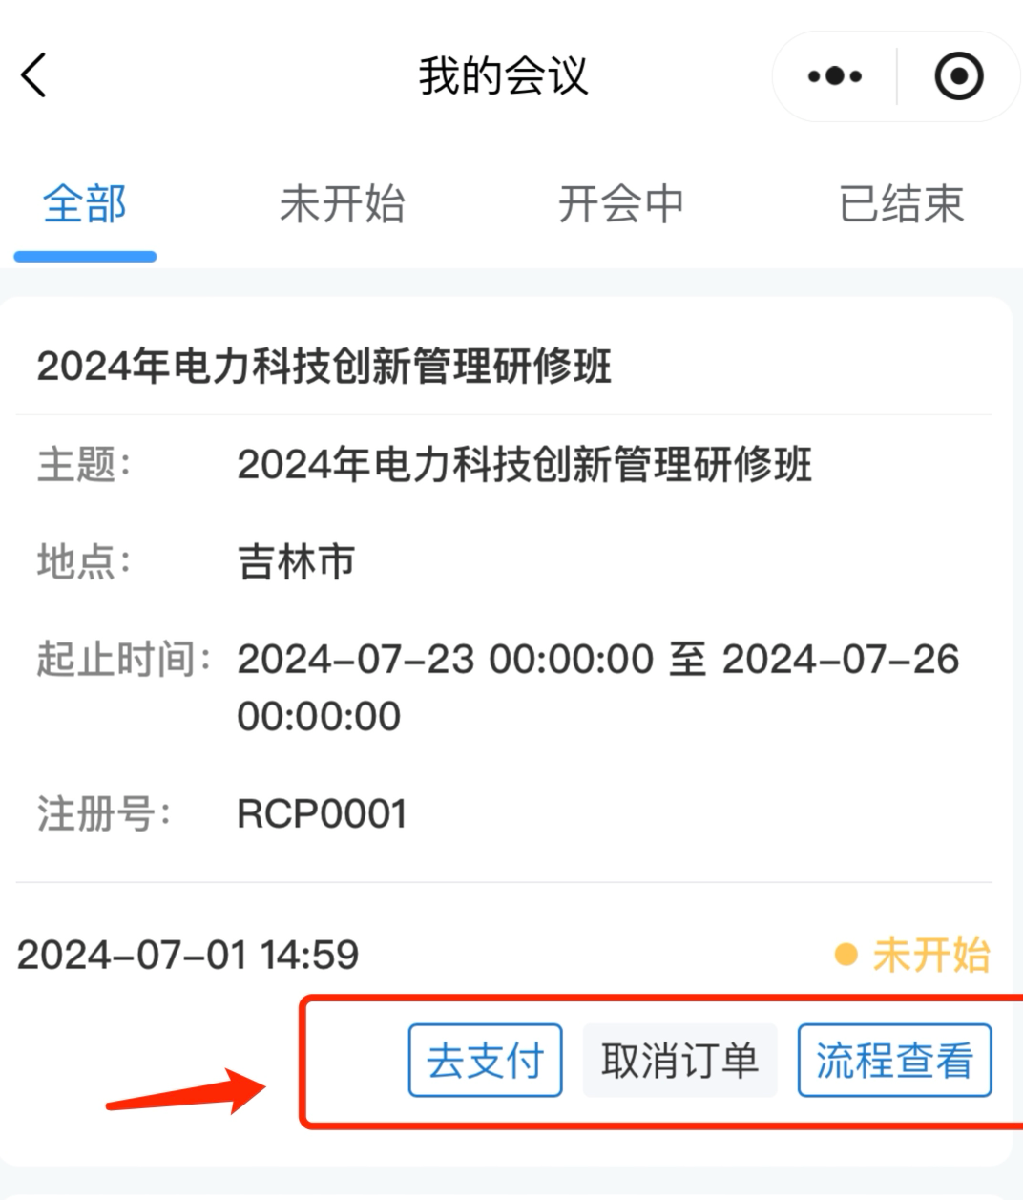
6、注册成功后，在个人中心、我的会议中查看订单信息。

